

**Об утверждении текста, эскизов предупреждения о рисках и вреде участия в азартных играх и (или) пари**

Приказ Министра туризма и спорта Республики Казахстан от 30 сентября 2024 года № 168. Зарегистрирован в Министерстве юстиции Республики Казахстан 30 сентября 2024 года № 35177

      В соответствии с пунктом 15-1 статьи 12 Закона Республики Казахстан "Об игорном бизнесе" ПРИКАЗЫВАЮ:

      1. Утвердить:

      1) текст предупреждения о рисках и вреде участия в азартных играх и (или) пари согласно приложению 1 к настоящему приказу;

      2) эскизы предупреждения о рисках и вреде участия в азартных играх и (или) пари согласно приложению 2 к настоящему приказу.

      2. Комитету индустрии туризма Министерства туризма и спорта Республики Казахстан в установленном законодательством Республики Казахстан порядке обеспечить:

      1) государственную регистрацию настоящего приказа в Министерстве юстиции Республики Казахстан;

      2) в течение трех рабочих дней после введения в действие настоящего приказа размещение его на интернет-ресурсе Министерства туризма и спорта Республики Казахстан;

      3) в течение трех рабочих дней после исполнения мероприятий, предусмотренных настоящим пунктом, представление в Департамент юридической службы Министерства туризма и спорта Республики Казахстан сведений об исполнении мероприятий.

      3. Контроль за исполнением настоящего приказа возложить на курирующего заместителя министра туризма и спорта Республики Казахстан.

      4. Настоящий приказ вводится в действие по истечении десяти календарных дней после дня его первого официального опубликования.

|  |  |
| --- | --- |
| *Министр туризма и спорта*  *Республики Казахстан* | *Е. Мырзабосынов* |

|  |  |
| --- | --- |
|  | Приложение 1 к приказу Министр туризма и спорта Республики Казахстан от 30 сентября 2024 года № 168 |

**Текст предупреждения о рисках и вреде участия в азартных играх и (или) пари**

      Чрезмерное увлечение азартными играми и (или) пари влечет собой следующие предполагаемые риски и вред для личности:

      зависимость: участник азартных игр и (или) пари теряет контроль над поведением и неспособен прекратить играть;

      психическое здоровье: стрессы, тревоги, депрессии и другие психические расстройства;

      социальные последствия: ухудшение отношений с семьей, друзьями и коллегами, а также социальная изоляция;

      влияние на работу и учебу: негативно сказывается на профессиональную деятельность и учебу, снижая производительность и успеваемость.

      Для минимизации рисков важно играть ответственно, устанавливать лимиты на время и деньги, затрачиваемые на азартные игры и (или) пари, а также обращаться за помощью в медицинскую организацию при первых признаках зависимости.

      БЕРЕГИТЕ СЕБЯ И СВОИХ БЛИЗКИХ!

|  |  |
| --- | --- |
|  | Приложение 2 к приказу Министр туризма и спорта Республики Казахстан от 30 сентября 2024 года № 168 |

**Эскизы предупреждения о рисках и вреде участия в азартных играх и (или) пари**

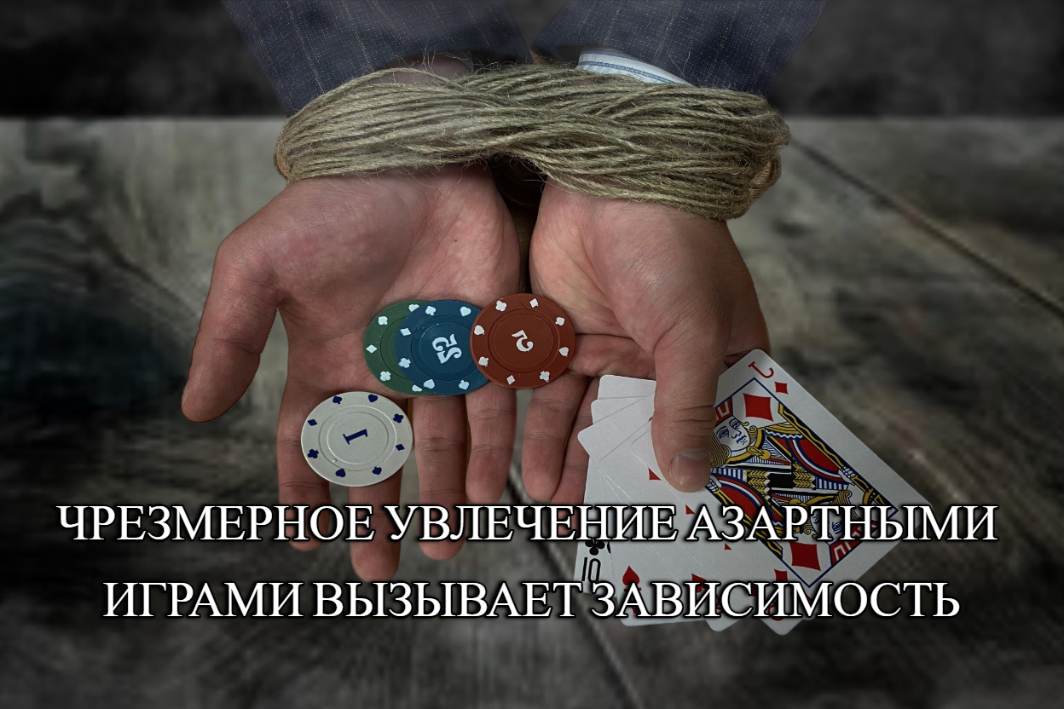

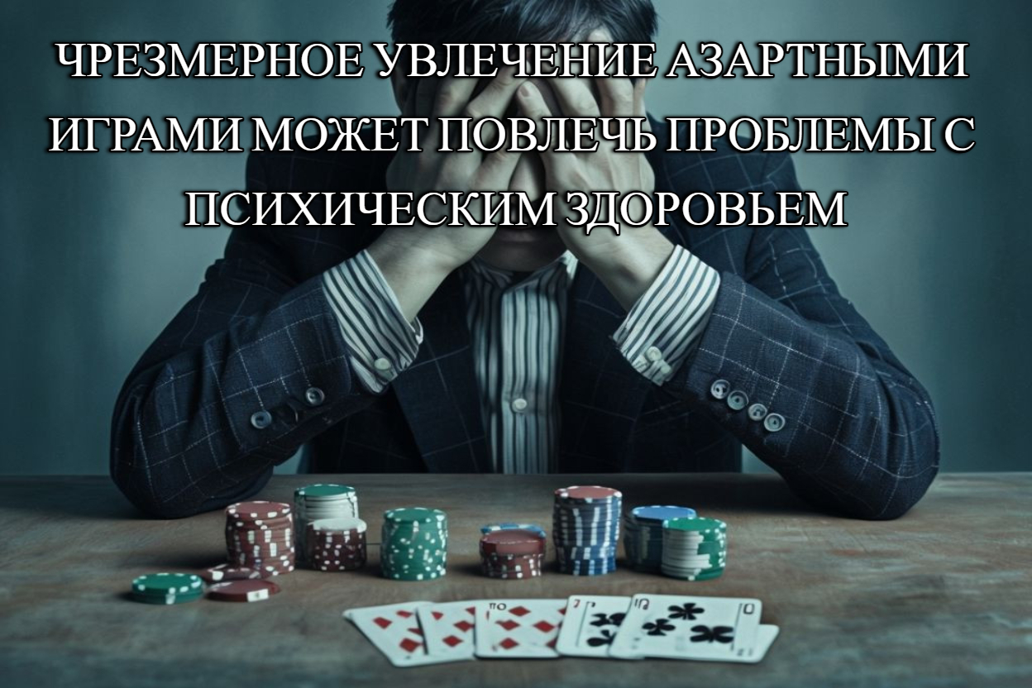

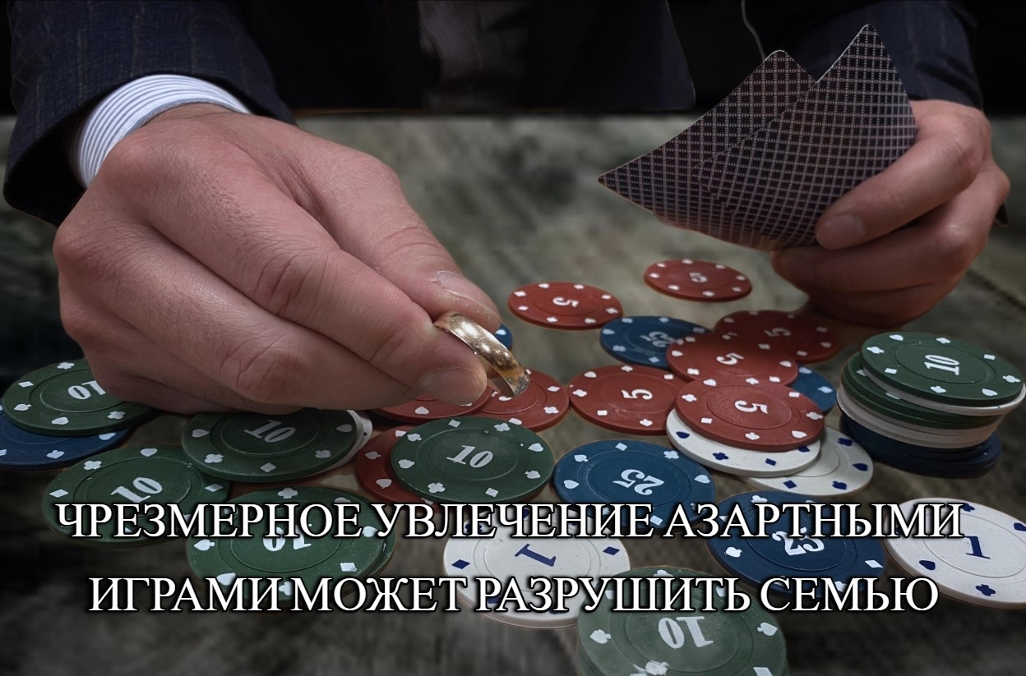

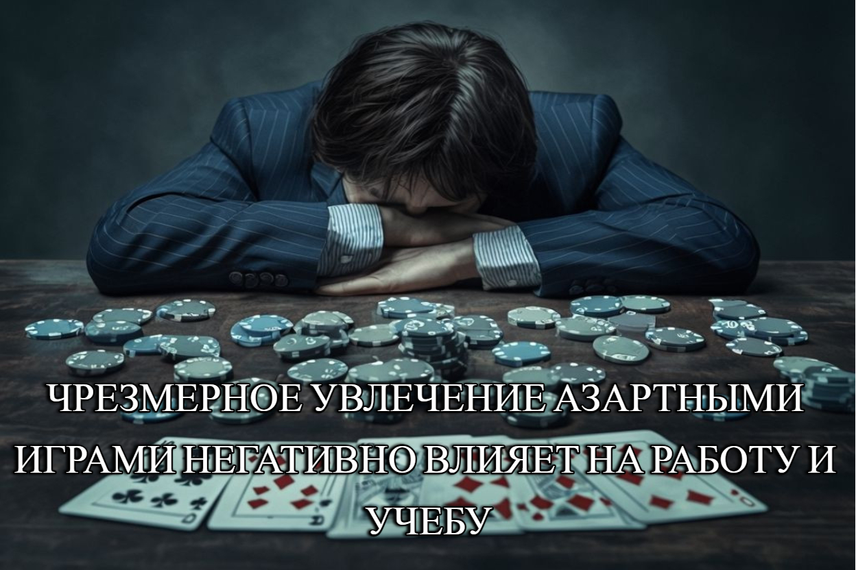

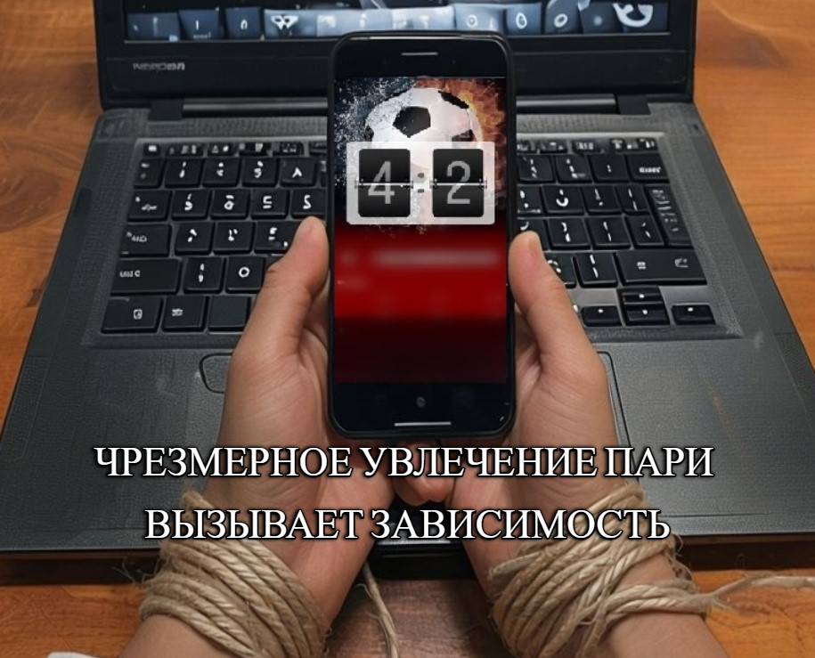

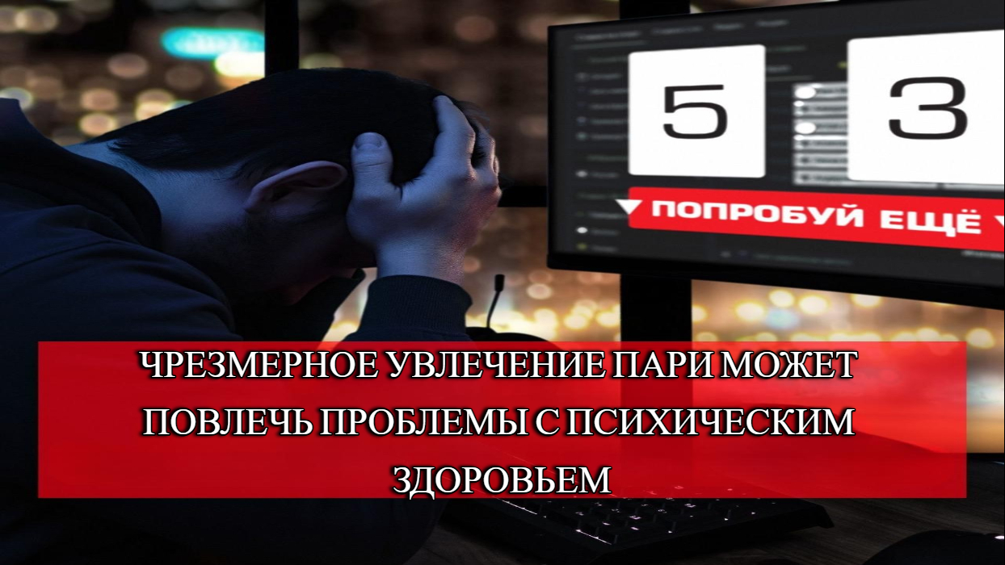

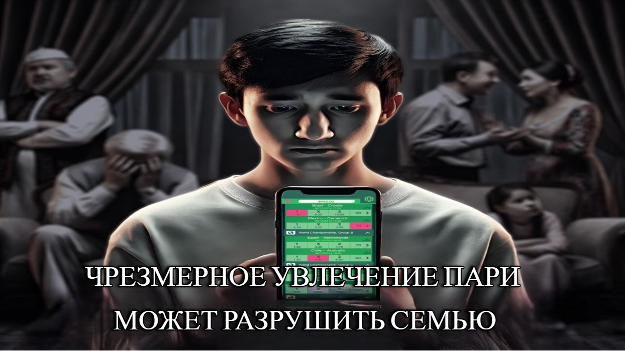

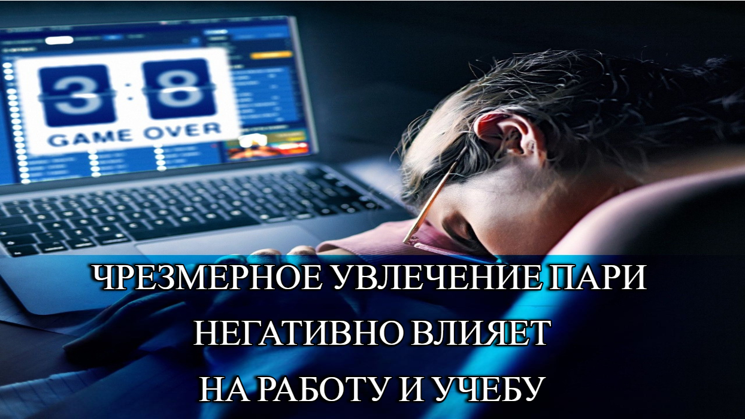

© 2012. РГП на ПХВ «Институт законодательства и правовой информации Республики Казахстан» Министерства юстиции Республики Казахстан